**ДОЗВОЉЕНО ПУШЕЊЕ**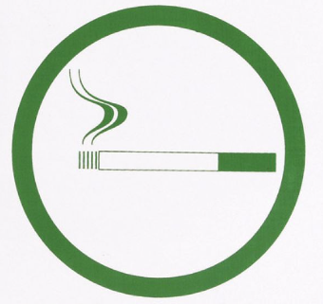

**ПУШЕЊЕ ЈЕ ШТЕТНО**

**ЗА ВАШЕ ЗДРАВЉЕ**